Łazienka loft - inspiracje dla każdego
Dowiedz się czym jest łazienka loft, oraz jak zaaranżować ten wystrój u siebie!

Jednym z coraz popularniejszych trendów przejawiającym się w branży wykończenia wnętrz jest łazienka loft. Minimalistyczny surowy styl, który nawiązuje swoją estetyką do wnętrz fabryk, które zostały przekształcone w mieszkanie. Sam styl pojawił się na przełomie lat 50 i 60 XX wieku i wynikł na skutek recesji, przez którą na rynku znalazło się wiele pomieszczeń i budynków poprzemysłowych.

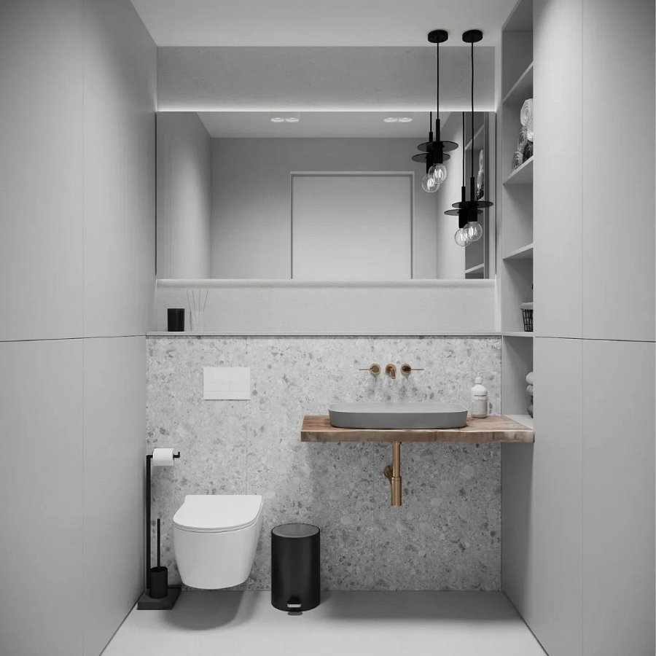
Czym cechuje się łazienka loft?
Łazienka loft cechuje się szeroką oraz otwartą przestrzenią, w której dominują surowe struktury, oraz poprowadzone na zewnątrz elementy instalacji:
- W tym stylu dominuje cegła, beton, oraz drewno.
- Dominującymi kolorami jest czerń, biel, oraz szarość,
- W przypadku małych łazienek jest możliwe wykorzystanie stylu loftowego, jednak w tym wypadku powinno się zrezygnować z dodatkowych elementów dekoracyjnych,
- Kolor czarny, uważa się za kolor dodatków.
W przypadku oświetlenia do łazienki istotne jest, by pamiętać o odpowiednim rozmieszczeniu lamp. Szczególnie dobrze prezentują się lampy wykonane z metali, a wykorzystanie nowoczesnego kształtu, oraz formy pozwoli dodać wnętrzu dodatkowej elegancji.

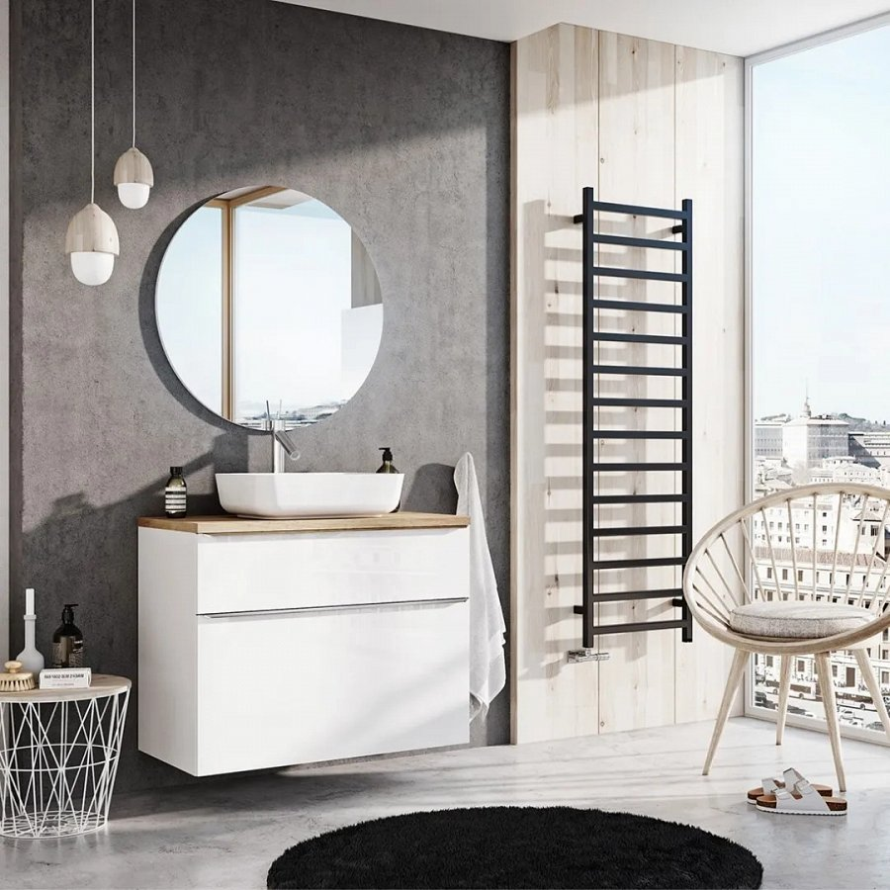
Jakie dodatki najlepiej zastosować?
Warto pamiętać, że w przypadku łazienki loft najlepiej sprawdzą się dodatki w minimalistycznym wystroju. Szczególnie dobrze prezentują się elementy wykonane z drewna, naturalnego kamienia, czy metalu. Szczególnie dobrze prezentują się wystające rury, które można pomalować na kolor czarny.

